Priedas 1

PARDUODAMO TURTO APRAŠYMAS

Eil. Nr. | Markė, modelis | Kaina, Eur su PVM | Būklės aprašymas | Laikymo vieta
1 | MOTO GENERATORIUS EP6500H/S | 100 | Aptaravimo metu nustatytas skilęs cilindro blokas, generatorius sugedęs. | Verslo g. 11, Maksvytiškių k., Panevėžio r.

TECHNINIAI PARAMETRAI

- Modelis: Europower EP6500T
- Alternatorius: Sincro ET2MCF
- Alternatoriaus galia: 7 kVA, PF 0,8
- Dažnis: 50 Hz
- Įtampa: 230 V (vienfazė) – 18 A; 400 V (trifazė) – 8 A
- Apsisukimai: 3000 RPM
- Fazės: 3
- Izoliacijos klasė: F/H
- Užvedimas: Rankinis
- Triukšmo lygis: 99 dB
- Svoris: 80kg

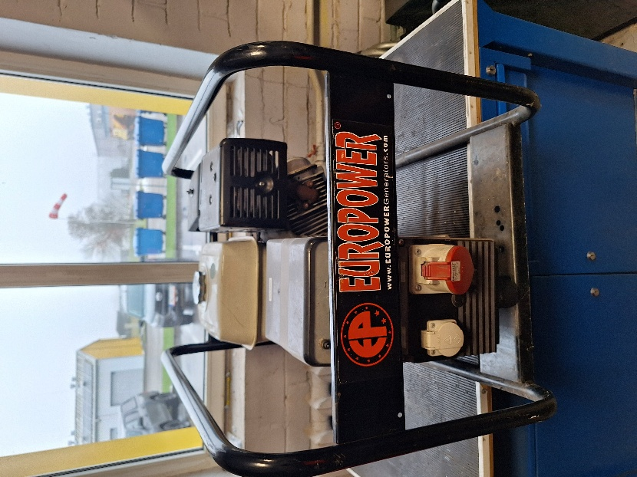
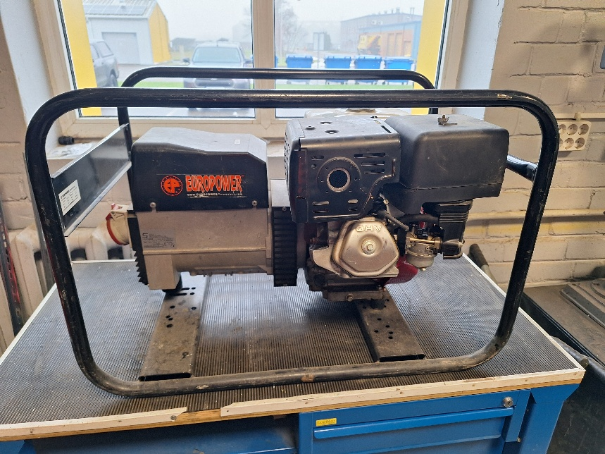
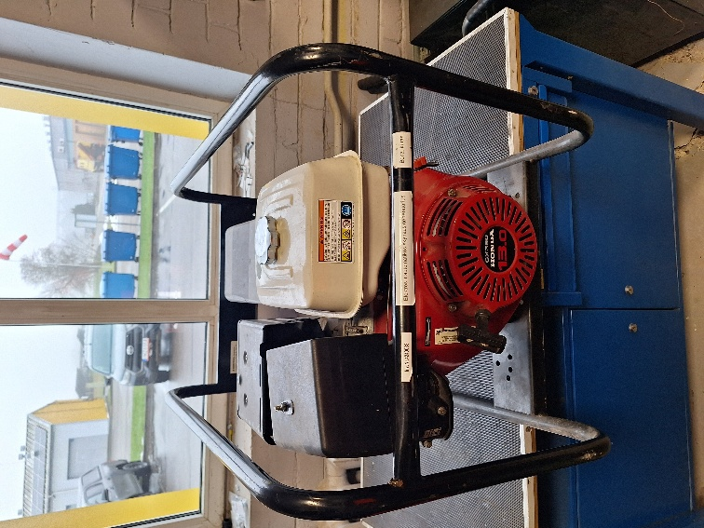
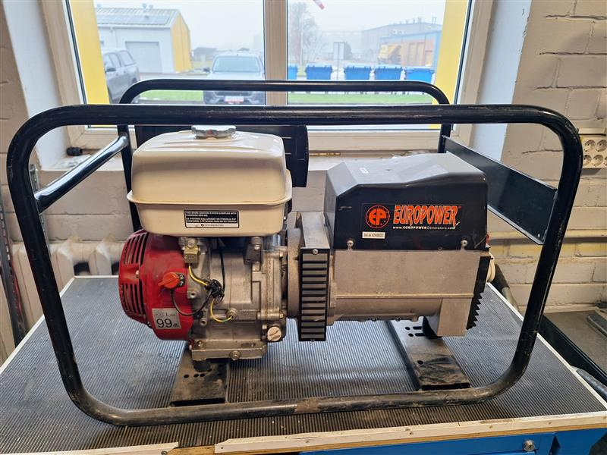
NUOTRAUKOS


